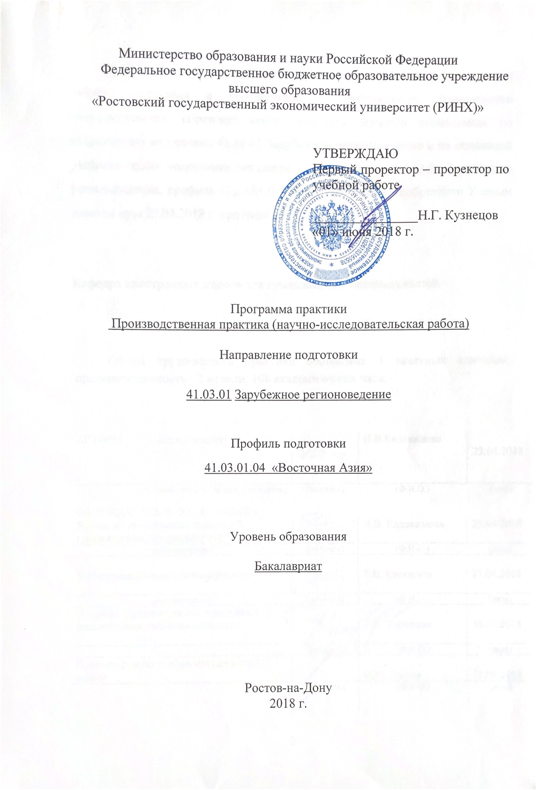
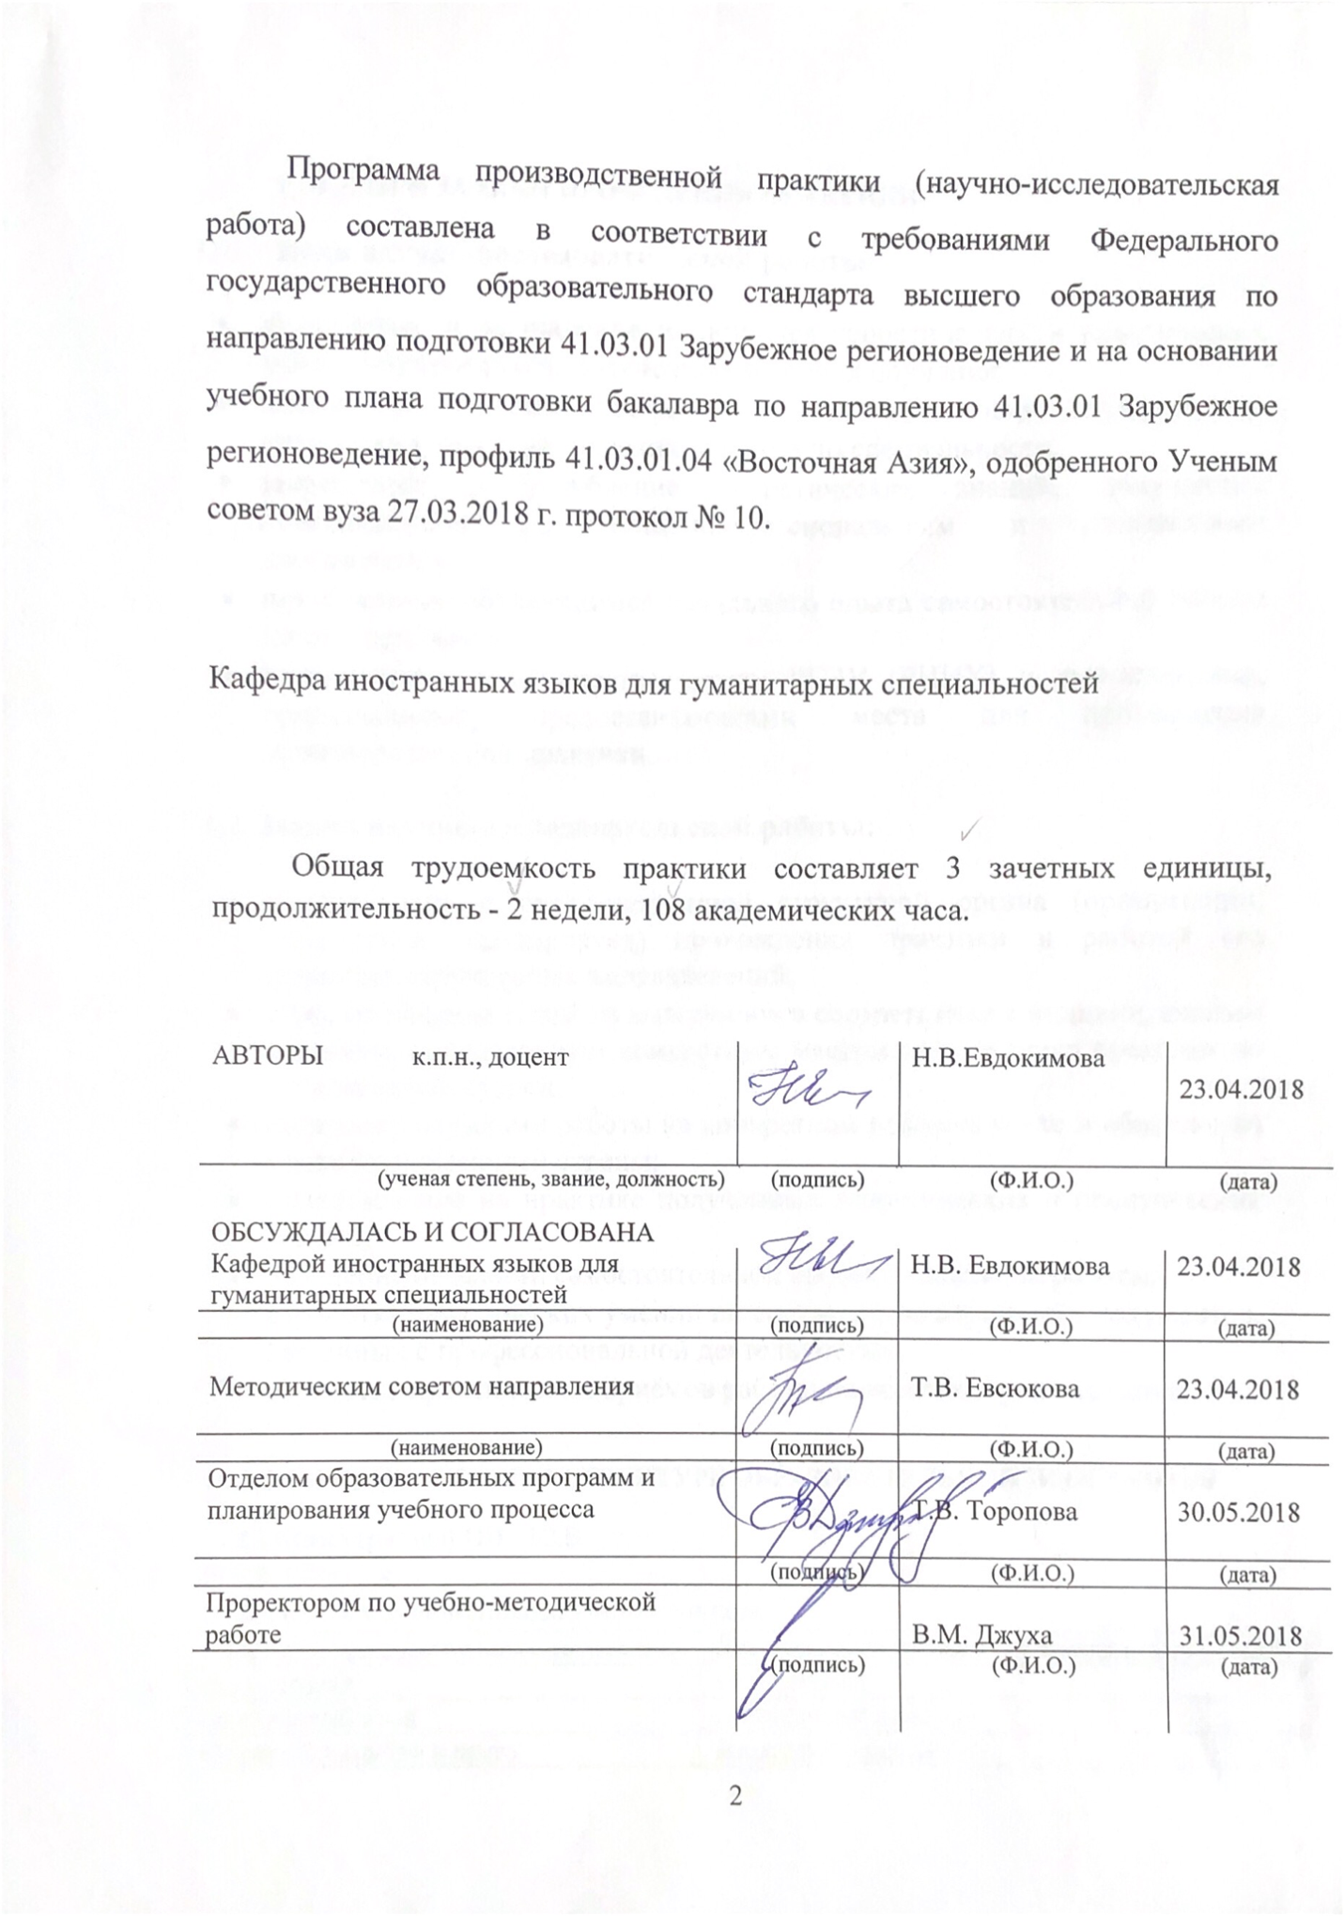

- ЦЕЛИ И ЗАДАЧИ ПРОВЕДЕНИЯ ПРАКТИКИ
1.1. Цели научно-исследовательской работы:

- закрепление и расширение имеющихся теоретических и практических знаний обучающихся, полученных в период обучения;
- повышение качества профессиональной подготовки обучающихся, выработка у них практических навыков по специальности;
- закрепление и углубление теоретических знаний, полученных практикантами по обще-профессиональным и специальным дисциплинам;
- приобретение обучающимся начального опыта самостоятельной работы по специальности;
- расширение сотрудничества между РГЭУ (РИНХ) и учреждениями, организациями, предоставляющими места для прохождения производственной практики.

1.2. Задачи научно-исследовательской работы:

- ознакомление с организационной структурой органа (организации, учреждения, предприятия) прохождения практики и работой его основных структурных подразделений;
- сбор, обобщение и анализ материалов в соответствии с индивидуальным заданием, определяемым конкретным местом прохождения практики по согласованию сторон;
- овладение навыками работы на конкретном рабочем месте и общение на языке принимающей страны;
- использование на практике полученных теоретических и практических знаний;
- овладение навыками самостоятельной профессиональной работы;
- отработка практических умений по составлению первичных документов, связанных с профессиональной деятельностью;
- отработка практических приёмов работы на компьютерной технике.

2. МЕСТО ПРАКТИКИ В СТРУКТУРЕ ОБРАЗОВАТЕЛЬНОЙ ПРОГРАММЫ
2.1. Цикл (раздел) ОП: Б2.В.
2.2. Курс: 3 курс
2.3. Связь с дисциплинами учебного плана
Перечень предшествующих дисциплин | Перечень последующих дисциплин, видов работ
язык региона | язык региона
иностранный язык | иностранный язык
теория государства и права | этнокультурология
экономическая теория | методология международных и региональных исследований
информатика | дипломатический этикет
введение в теорию вероятностей и математическую статистику | основы перевода и переводоведения
безопасность жизнедеятельности | экономическая география стран Восточной Азии
концепции современного естествознания | практика по получению профессиональных умений и опыта профессиональной деятельности
история религий мира | китайский язык делового общения/корейский язык делового общения/ японский язык делового общения
культурология
философия | научно-исследовательская работа
иностранный язык | английский язык профессиональной деятельности
теория международных отношений | преддипломная практика
политическая география стран Восточной Азии
экономика стран Восточной Азии
внешняя политика стран Восточной Азии
физическая культура

политология
социология
информационные методы в регионоведении
межкультурная коммуникация
методы научных исследований
религиоведение
каллиграфия
культура речевого общения (китайского языка, корейского языка, японского языка)
статистические методы в регионоведении
математическое моделирование
методология международных и региональных исследований
дипломатический этикет
региональные конфликты в современном мире
иероглифическая культура китайского/корейского/японского языка
практика по получению профессиональных умений и опыта профессиональной деятельности
культурно-исторические аспекты отношений России со странами Восточной Азии

3. ТРЕБОВАНИЯ К РЕЗУЛЬТАТАМ ПРОХОЖДЕНИЯ ПРАКТИКИ
Формируемые компетенции |  | Осваиваемые  знания, умения, владения
Код | Наименование
Общекультурные компетенции (ОК)
ОК-11 | обладать способностью к самоорганизации и самообразованию | Знать - основы тайм-менеджмента,  теоретические основы социального и профессионального  развития личности
 |  | Уметь - самостоятельно находить и принимать решения в сложных и нестандартных ситуациях и нести за них ответственность; - приобретать новые знания для развития должного уровня социальных и профессиональных компетенций; - использовать методы самосовершенствования и саморазвития
Владеть - способами ориентирования в источниках информации (журналы, сайты, образовательные порталы и т.д.); - навыками восприятия мультимедийной информации; - навыками постоянного совершенствования и саморазвития с учетом собственных возможностей; - навыками
самостоятельного приобретения новых знаний и умений, развития социальных и профессиональных компетенций;
- технологиями принятия организационно-управленческих решений;
- коммуникативными навыками, способами установления контактов и поддержания взаимодействия в коллективе
Общепрофессиональные компетенции (ОПК)
ОПК-8 | владеть понятийно-терминологическим аппаратом общественных наук, свободно ориентироваться в источниках и научной литературе по стране (региону) специализации | Знать – основы философии, социологии, теории государства и права, способствующие развитию общей культуры и социализации личности, - современные подходы к пониманию формы государства и формы права; - направления взаимосвязи государственно-правовых явлений с физико-географическими, историческими, политическими, социальными, экономическими, демографическими, лингвистическими, этническими, культурными, религиозными и иными особенностями стран региона специализации
 |  | Уметь – пользуясь научной литературой и другими источниками выявлять основные категории государственно-правовых институтов стран региона специализации с учетом их физико-географических, исторических, политических, социальных, экономических, демографических, лингвистических, этнических, культурных, религиозных и иных особенностей и оценивать результаты их деятельности
 |  | Владеть - навыками формирования комплексной характеристики стран региона специализации с учетом их физико-географических, исторических, политических, социальных, экономических, демографических, лингвистических, этнических, культурных, религиозных и иных особенностей, исходя из полученной информации
ОПК-9 | владеть основами методологии научного исследования, самостоятельно интерпретировать и давать обоснованную оценку различным научным интерпретациям региональных событий, явлений и концепций в национальном, межрегиональном и глобальном контекстах | Знать основы методологии научного исследования, теоретико-методологические основы функционирования народнохозяйственных комплексов стран Восточного региона; формы взаимодействия хозяйствующих субъектов в ней; - основные методологические подходы к выявлению сущности экономических явлений и процессов, характеризующих азиатскую экономическую модель
 |  | Уметь - выделять и анализировать основные экономические и политические тенденции, происходящие в экономике стран региона специализации; самостоятельно интерпретировать и давать обоснованную оценку различным научным интерпретациям региональных событий, явлений и концепций в национальном, межрегиональном и глобальном контекстах
 |  | Владеть - основами методологии научного исследования; навыками оценки различных подходов к проблеме включения региона специализации в систему мирохозяйственных и межкультурных связей.
ОПК-13 | владеть профессиональной лексикой, быть готовым к участию в научных дискуссиях на профессиональные темы | Знать - профессиональную лексику; общепринятую систему русскоязычной транслитерации имен и географических названий на языке региона специализации; географические названия стран региона специализации, имена собственные;
 |  | Уметь вести научную дискуссию на профессиональные темы; с помощью общепринятой системы русскоязычной транслитерации записывать имена собственные и географические названия региона специализации на русском языке; применять русскоязычную транслитерацию в профессиональной деятельности
Владеть – приемами ведения научной дискуссии, навыками использования и применения системы русскоязычной транслитерации;
- навыками публичной речи, аргументации, ведения полемики; - навыками письменной речи с применением географических названий стран региона специализации и имен собственных.
Профессиональные компетенции (ПК)
ПК-4 | способность описывать общественно-политические реалии стран(ы) региона специализации с учетом их (ее) лингвострановедческой специфики | Знать:  общественно-политические реалии стран региона специализации с учётом их цивилизационных и политикокультурных  особенностей
Уметь:
исследовать лингвострановедческую специфику стран региона специализации с учётом их политико-географических
особенностей

Владеть:
навыками составления комплексной характеристики стран региона специализации
ПК-5 | владение знаниями об основных тенденциях развития ключевых интеграционных процессов современности | Знать: основных тенденциях развития ключевых интеграционных процессов современности
 |  | Уметь: анализировать тенденции развития ключевых интеграционных процессов современности на основе знания основных закономерностей процессов
 |  | Владеть: методами анализа основных тенденций развития ключевых интеграционных процессов современности
ПК-6 | владение знаниями о ключевых направлениях внешней политики зарубежных стран, особенностей их дипломатии и взаимоотношений с Россией | Знать:  специфику направлений внешней политики зарубежных стран, особенности дипломатии и взаимоотношений с Россией
Уметь:
определять специфику направлений внешней политики зарубежных стран, особенности дипломатии и взаимоотношений с
Россией.

Владеть:
методами сбора, систематизации и анализа информации в процессе определения основных направлений внешней
политики зарубежных стран, особенности дипломатии и взаимоотношений с Россией
ПК-9 | владеть основами социологических методов (интервью, анкетирование, наблюдение), готовность принять участие в планировании и проведении полевого исследования в стране (регионе) специализации | Знать - социологические методы (интервью, анкетирование, наблюдение и др.); - основы планирования и проведения полевого исследования в стране (регионе) специализации
 |  | Уметь - использовать социологические методы, планировать и проводить полевое исследование в стране/регионе специализации;
 |  | Владеть - основами социологических методов, навыками планирования и проведения полевого исследования.

- СПОСОБЫ ПРОВЕДЕНИЯ ПРАКТИКИ
Определяются местонахождением базы практики:
- стационарная практика (в случае, если база практики расположена на территории г. Ростова-на-Дону)
- выездная практика (иначе)

- ФОРМЫ ПРОВЕДЕНИЯ ПРАКТИКИ
Дискретная
- МЕСТО ПРОВЕДЕНИЯ ПРАКТИКИ
База мест прохождения производственной практики - научно-исследовательская работы достаточно разнообразна:
- органы государственного и муниципального управления (администрации городов, областей, краев; Управление Федеральной миграционной службы, Промышленно-торговая палата, т.д.);
- предприятия различных видов деятельности и форм собственности (туристические агентства, заводы, культурно-сервисные организации);
- РГЭУ (РИНХ) и его структурные подразделения;
- вузы и иные организации за рубежом.
Практика НИР во всех случаях осуществляется на договорной основе с принимающими сторонами. В договоре оговорены все вопросы организации учебной практики, в нем предусмотрено назначение двух руководителей практики: от РГЭУ (РИНХ) (кафедры иностранных языков для гуманитарных специальностей) и от принимающей организации (как правило, руководителя или одного из ведущих специалистов). На основе заключенных договоров практиканту предоставляется рабочее место, формулируются конкретные задачи, осуществляется контроль за прохождением практики, выставляется оценка по итогам практики, дается характеристика деловым и профессиональным качествам будущего специалиста. Для лиц с ограниченными возможностями здоровья выбор мест прохождения практик должен учитывать состояние здоровья и требования по доступности.

- СОДЕРЖАНИЕ ПРАКТИКИ
№ п/п | Разделы (этапы) практики НИР | Виды работ на практике студентов | Трудоемкость в часах | Формы отчетности
1 | Подготовительный | Ознакомительно-  организационная  лекция о целях и задачах производстной  практики (НИР);  Разработка индивидуальных  планов прохождения практики;  Ознакомительно-  организационная беседа знакомство с уставом предприятия, с производственным процессом, с коллективом, с научным потенциалом производства. | 20 | Собеседование Запись в дневнике практики
2 | Научно-  исследовательский и/или  производственный этап | Постановка задачи. Выбор ме-  тодов решения. Сбор и пред-  варительная обработка исход-  ных данных. Разработка алго-  ритмов и программы обработки полученных данных. Сбор информации о работе предприятия, его целях и функциях, отрасли, в которой предприятие реализует свою деятельность, и систематизация фактического и литературного материала, полученного в ходе прохождения практики. | 78 | Запись в дневнике практики
3 | Заключительный Аттестация и критический анализ  полученных результатов | Анализ и оценка полученных результатов. Подготовка отчетной документации по итогам практики; составление и оформление отчета о прохождении практики; сдача отчета о практике на кафедру | 10 | Подготовка отчета
 | ИТОГО |  | 108 | Зачет с оценкой

Формами отчетности студентов о прохождении практики являются дневник и отчет.

- ФОНД ОЦЕНОЧНЫХ СРЕДСТВ
Фонд оценочных средств для проведения промежуточной аттестации обучающихся по практике представлен в Приложении 1 к программе практики.
- УЧЕБНО-МЕТОДИЧЕСКОЕ И ИНФОРМАЦИОННОЕ ОБЕСПЕЧЕНИЕ ПРАКТИКИ
  - Основная и дополнительная литература

№ | Выходные данные | Количество экземпляров
Основная литература
1 | Рузавин Г. И. Методология научного познания: учебное пособие. М.: Юнити-Дана, 2012,–Режим доступа:  http://biblioclub.ru/index.php?page=book&id=115020&sr=1  Университетская библиотека ONLINE | Неограниченный доступ для зарегистрированных пользователей
2 | Микова, С. С. Теория и практика письменного перевода [Электронный ресурс] : учебное пособие / С. С. Микова, В. В. Антонова, Е. В. Штырина. - М.: Российский университет дружбы народов, 2013. - 330 с. - 978-5-209-04535-9http://biblioclub.ru/index.php?page=book&id=428333&sr=175 | Неограниченный доступ для зарегистрированных пользователей
3 | Основы регионоведения: учебное пособие . Ставрополь, , 2015  http://biblioclub.ru/index.php?page=book&id=438790&sr=1 | Неограниченный доступ для зарегистрированных пользователей
Дополнительная литература
1 | Философия, логика и методология научного познания: учебник для магистрантов нефилософских  специальностей. Ростов-н/Д: Издательство Южного федерального университета, 2011.–Режим доступа:  http://biblioclub.ru/index.php?page=book&id=241036&sr=1 | Неограниченный доступ для зарегистрированных пользователей
2 | Мартынов В. Л., Сазонова И. Е.Экономическая и социальная география России : регионы страны: учебное пособие . Издатель: РГПУ им. А. И. Герцена, 2011. http://biblioclub.ru/index.php?page=book&id=428333&sr=1 | Неограниченный доступ для зарегистрированных пользователей
3 | Артамонов А. Вариант успеха : Цели. Проблемы. Решения . Издатель: Книжный мир, 2014. http://biblioclub.ru/index.php?page=book&id=274387&sr=1 | Неограниченный доступ для зарегистрированных пользователей
Методические разработки
1 | Методические указания по учебной, производственной и преддипломной практике. Евдокимова Н.В. 2016 г. 32с | 100
2 | Методические указания по практике. Евдокимова Н.В, Монраева Э.М, Файзулина А.И, Ким М.П, 2012. 32с. | 50

  - Перечень ресурсов информационно-телекоммуникационной сети «Интернет»

№ | Выходные данные
1 | Ильина И.Г. В поисках работы (Job Hunt). / И.Г. Ильина, С.Г. Ильина. - СПб: Антология, 2005. http://biblioclub.ru/index.php?page=book&id=220807
2. | Матюшин Г.Г. Этика и психология делового общения. - М. : Редакционно-издательский центр, 2009. - 56 с. http://biblioclub.ru/index.php?page=book&id=258685
3. | Китайско-русский, русско-китайский онлайн-словарь http://www.zhonga.ru/
4. | Корейско-русский онлайн-словарь https://ru.glosbe.com/ko/ru
5. | Японско-русский онлайн-словарь https://warodai.ru/lookup/index.php
6. | Англо-русский словарь / под ред. Д. Макмиллана. www. macmillandictionary.com

  - Перечень программного обеспечения
№ | Наименование программного обеспечения
1 | Microsoft Office

  - Перечень информационно-справочных систем
№ | Наименование информационно-справочных систем
1 | Консультант +

- МАТЕРИАЛЬНО-ТЕХНИЧЕСКОЕ ОБЕСПЕЧЕНИЕ ПРАКТИКИ
Материально-техническое обеспечение практики должно быть достаточным для достижения целей практики и должно соответствовать действующим санитарным и противопожарным нормам, а также требованиям техники безопасности при проведении учебных и научно-производственных работ.
Студентам должна быть обеспечена возможность доступа к информации, необходимой для выполнения задания по практике и написанию отчета.
Организации, учреждения и предприятия, а также учебно-научные подразделения Университета должны обеспечить рабочее место студента компьютерным оборудованием в объемах, достаточных для достижения целей практики.

- МЕТОДИЧЕСКИЕ УКАЗАНИЯ
Во время прохождения практики обучающиеся ведут Дневник, в котором помимо заданий, получаемых в организации, фиксируют итоги выполнения заданий по этапам. Руководитель практики от кафедры оказывает непосредственную индивидуальную консультационную поддержку в оформлении этого документа, в подготовке отчета по практике, другую необходимую помощь. За 1 дунь до окончания практики обучающийся - практикант представляет на кафедру Дневник с характеристикой практиканта и рекомендованной оценкой по пятибалльной системе от руководителя с места прохождения практики, заверенный соответствующей подписью и печатью, а также Отчет по итогам практики. Устный отчет заслушивается на заседании кафедры, где и определяется итоговый балл. Время проведения аттестации проходит по учебному плану.

Порядок оформления Дневника практики

Обучающийся-практикант должен указать фамилию, имя, отчество, курс, группу, факультет, специальность, специализацию, место прохождения практики, период практики, а также необходимо отметить руководителя практики от кафедры и от предприятия (организации). В графе «Даты прохождения практики» обучающийся-практикант должен получить отметку о прибытии на место практики, отметку о прохождении инструктажа по технике безопасности. После этого в Дневнике должно быть записано, на какую должность он назначен и когда приступил к работе. По окончании практики необходимо указать в Дневнике дату ухода с места практики. В разделе «План» обучающийся-практикант должен составить план прохождения учебной практики с отметками о дате выполнения. В разделе «Учет прохождения учебной практики» обучающийся-практикант должен дать краткое описание ежедневно выполняемой работы, место выполнения работы с отметкой и за подписью руководителя практики от организации. В графе «Рекомендации и замечания руководителей учебной практики от предприятия в период прохождения обучающимся учебной практики» руководителю учебной практики от предприятия (организации) следует дать рекомендации и замечания, которые были сделаны в результате наблюдений в ходе учебной практики. В графе «Список материалов, собранных обучающимся в период прохождения учебной практики для курсовой (дипломной) работы». указывается научная и специальная литература, аудио и видеоматериалы, информации об организации (предприятии), где обучающийся-практикант находился во время практики. В разделе «Отчет о практике рассмотрен руководителем базы практики» практиканту дается краткая характеристика и оценка руководителя от базы практики, визируемые руководителем практики от организации (предприятия). В разделе «Оценка кафедрой производственной практики обучающегося» руководителем практики от кафедры дается краткая рецензия с указанием достоинств и недостатков и оценка по четырехбалльной системе.

Порядок составления и оформления Отчета по практике (НИР)

1. Материалы к отчету должны подбираться систематически в виде отдельных заметок, зарисовок, схем и т.п. в рабочей тетради в процессе выполнения индивидуальных производственных заданий.
2. Отчет по учебной практике объемом 10-15 страниц должен быть оформлен в электронном виде. Оформление отчета должно соответствовать требованиям, предъявляемым к текстовым документам.
3. Отчет сдается не позднее срока, указанного руководителем практики.
4. Отчет включает в себя:
– титульный лист;
– отчет по выполнению индивидуального задания;
– выводы и предложения обучающегося по организации производства на предприятии, научной организации труда на рабочем месте и т. п.;
– список использованной литературы.

Обязанности обучающегося (практиканта) при прохождении производственной практики
- Сбор данных для составления отчета осуществляется с разрешения и под контролем консультанта по практике от предприятия.
- При прохождении практики обучающийся обязан:
- подчиняться действующим на предприятии и в организации правилам внутреннего распорядка;
- выполнять задания, предусмотренные программами практики;
- систематизировать и обобщать информацию, готовить справки и отчеты по вопросам профессиональной деятельности, редактировать, реферировать, рецензировать тексты;
- использовать оргтехнику для решения профессиональных задач
- вести дневник практики;
- составить отчет по практике;
- предоставить отчет и дневник ведения практики на кафедру за 3 дня до окончания практики.

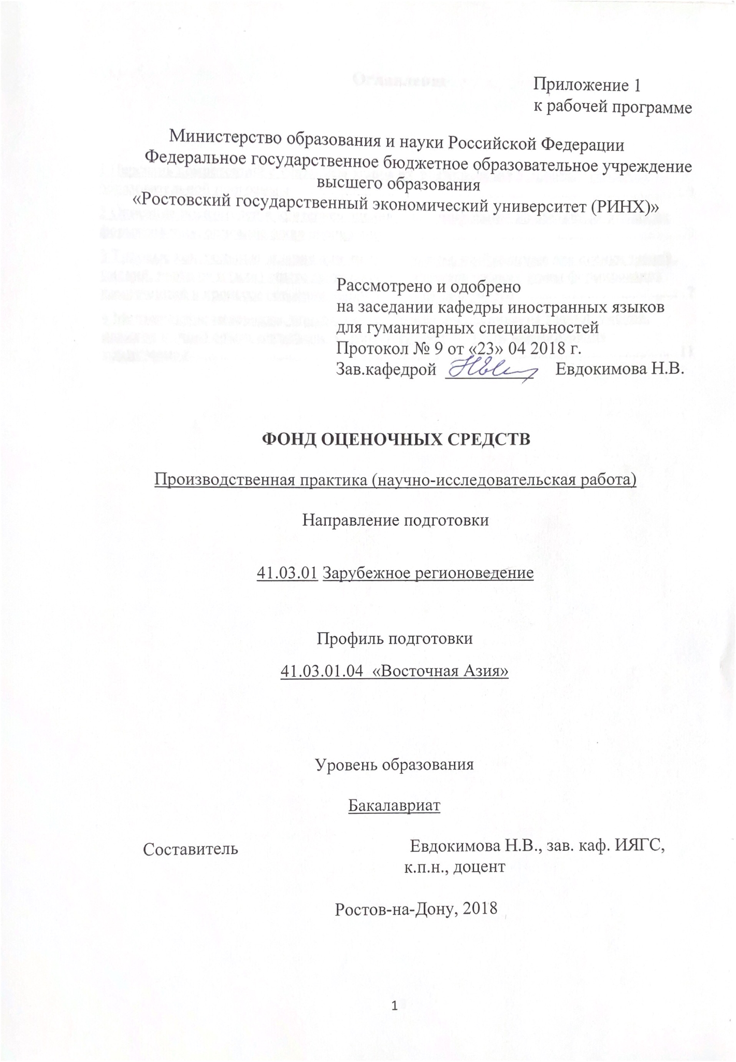
Оглавление

1 Перечень компетенций с указанием этапов их формирования в процессе освоения образовательной программы 3
2 Описание показателей и критериев оценивания компетенций на различных этапах их формирования, описание шкал оценивания 3
3 Типовые контрольные задания или иные материалы, необходимые для оценки знаний, умений, навыков и (или) опыта деятельности, характеризующих этапы формирования компетенций в процессе освоения образовательной программы 7
4 Методические материалы, определяющие процедуры оценивания знаний, умений, навыков и (или) опыта деятельности, характеризующих этапы формирования компетенций 11

1. Перечень компетенций с указанием этапов их формирования в процессе освоения образовательной программы

Перечень компетенций с указанием этапов их формирования представлен в п. 3. «Требования к результатам освоения практики» рабочей программы практики.

2. Описание показателей и критериев оценивания компетенций на различных этапах их формирования, описание шкал оценивания

2.1 Показатели и критерии оценивания компетенций:

ЗУН, составляющие компетенцию | Показатели оценивания | Критерии оценивания | Средства оценивания
ОК-11 обладать способностью к самоорганизации и самообразованию
Знать - основы тайм-менеджмента, теоретические основы социального и профессионального развития личности.  Уметь - самостоятельно находить и принимать решения в сложных и нестандартных ситуациях и нести за них ответственность; - приобретать новые знания для развития должного уровня социальных и профессиональных компетенций; - использовать методы самосовершенствования и саморазвития.  Владеть - способами ориентирования в источниках информации (журналы, сайты, образовательные порталы и т.д.); - навыками восприятия мультимедийной информации;- навыками постоянного совершенствования и саморазвития с учетом собственных возможностей; - навыками самостоятельного приобретения новых знаний и умений, развития социальных и профессиональных компетенций; - технологиями принятия организационно-управленческих решений; - коммуникативными навыками, способами установления контактов и поддержания взаимодействия в коллективе. | своевременный самостоятельный поиск и сбор необходимой литературы, использование различных баз данных, использование современных источников информации (журналы, сайты, образовательные порталы и т.д.); информационно- коммуникационных технологий и глобальных информационных ресурсов для составления обзора, аннотации, реферата по заданной теме | обоснованность обращения к базам данных; целенаправленность поиска и отбора; объем выполненных работы (в полном, не полном объеме)  полнота и содержательность ответа; умение приводить примеры; умение отстаивать свою позицию; умение пользоваться дополнительной литературой при подготовке к занятиям и при написании обзоров по теме. | индивидуальное задание
ОПК-8 владеть понятийно-терминологическим аппаратом общественных наук, свободно ориентироваться в источниках и научной литературе по стране (региону) специализации

Знать – основы философии, социологии, теории государства и права, способствующие развитию общей культуры и социализации личности,- современные подходы к пониманию формы государства и формы права; - направления взаимосвязи государственно-правовых явлений с физико-географическими, историческими, политическими, социальными, экономическими, демографическими, лингвистическими, этническими, культурными, религиозными и иными особенностями стран региона специализации.  Уметь – пользуясь научной литературой и другими источниками выявлять основные категории государственно-правовых институтов стран региона специализации с учетом их физико-географических, исторических, политических, социальных, экономических, демографических, лингвистических, этнических, культурных, религиозных и иных особенностей и оценивать результаты их деятельности.  Владеть - навыками формирования комплексной характеристики стран региона специализации с учетом их физико-географических, исторических, политических, социальных, экономических, демографических, лингвистических, этнических, культурных, религиозных и иных особенностей, исходя из полученной информации. | поиск и сбор необходимой литературы для написания обзора по проблемам философии, социологии, теории государства и права региона специализации, использование различных баз данных, использование современных информационно- коммуникационных технологий и глобальных информационных ресурсов для составления обзора по заданной теме. | соответствие проблеме исследования;  обоснованность обращения к базам данных; полнота и содержательность ответа; умение приводить примеры; умение отстаивать свою позицию; владение навыками формирования комплексной характеристики стран региона специализации | индивидуальное задание
ОПК-9 владеть основами методологии научного исследования, самостоятельно интерпретировать и давать обоснованную оценку различным научным интерпретациям региональных событий, явлений и концепций в национальном, межрегиональном и глобальном контекстах

Знать – основы методологии научного исследования, теоретико-методологические основы функционирования народнохозяйственных комплексов стран Восточного региона; формы взаимодействия хозяйствующих субъектов в ней; -основные методологические подходы к выявлению сущности экономических явлений и процессов, характеризующих азиатскую экономическую модель  Уметь – выделять и анализировать основные экономические и политические тенденции, происходящие в экономике стран региона специализации; самостоятельно интерпретировать и давать обоснованную оценку различным научным интерпретациям региональных событий, явлений и концепций в национальном, межрегиональном и глобальном контекстах  Владеть - основами методологии научного исследования; навыками оценки различных подходов к проблеме включения региона специализации в систему мирохозяйственных и межкультурных связей. | составление аналитического обзора посредством самостоятельного поиска и сбора необходимой литературы, использование различных баз данных, использование современных источников информации (журналы, сайты, образовательные порталы и т.д.); информационно- коммуникационных технологий и глобальных информационных ресурсов для составления обзора с соблюдением теоретико-методологических основ исследования. | соответствие требованиям методологии научного исследования, обоснованность обращения к базам данных; полнота и содержательность обзора; умение приводить примеры; умение отстаивать свою позицию; владение навыками применения и оценки различных подходов к проблеме включения региона специализации в систему мирохозяйственных и межкультурных связей. | индивидуальное задание
ОПК-13 владеть профессиональной лексикой, быть готовым к участию в научных дискуссиях на профессиональные темы.
Знать – профессиональную лексику; общепринятую систему русскоязычной транслитерации имен и географических названий на языке региона специализации; географические названия стран региона специализации, имена собственные;  Уметь –вести научную дискуссию на профессиональные темы; с помощью общепринятой системы русскоязычной транслитерации записывать имена собственные и географические названия региона специализации на русском языке; применять русскоязычную транслитерацию в профессиональной деятельности  Владеть - приемами ведения научной дискуссии, навыками использования и применения системы русскоязычной транслитерации;  - навыками публичной речи, аргументации, ведения полемики; - навыками письменной речи с применением географических названий стран региона специализации и имен собственных. | составление проблемного обзора на профессиональную тему посредством самостоятельного поиска и сбора необходимой литературы, использование различных баз данных, использование современных источников информации (журналы, сайты, образовательные порталы и т.д.); информационно- коммуникационных технологий и глобальных информационных ресурсов. | адекватное владение приемами ведения научной дискуссии, навыками использования и применения системы русскоязычной транслитерации;  публичной речи, аргументации, ведения письменной и устной полемики; соответствие требованиям, предъявляемым к письменной речи с применением географических названий стран региона специализации и имен собственных. | индивидуальное задание
ПК-4 способность описывать общественно-политические реалии стран(ы) региона специализации с учетом их (ее) лингвострановедческой специфики
Знать – общественно-политические реалии стран региона специализации с учётом их цивилизационных и политикокультурных  особенностей  Уметь – исследовать лингвострановедческую специфику стран региона специализации с учётом их политико-географических  особенностей  Владеть – навыками составления комплексной характеристики стран региона специализации | умение составить обзор по лингвострановедческой специфике стран региона специализации с учётом их политико-географических  особенностей | демонстрация навыков составления комплексной характеристики стран региона специализации | индивидуальное задание
ПК-5 владение знаниями об основных тенденциях развития ключевых интеграционных процессов современности
Знать – основных тенденциях развития ключевых интеграционных процессов современности  Уметь – анализировать тенденции развития ключевых интеграционных процессов современности на основе знания основных закономерностей процессов  Владеть – методами анализа основных тенденций развития ключевых интеграционных процессов современности | составление обзора тенденций развития ключевых интеграционных процессов современности на основе знания основных закономерностей процессов | демонстрация адекватного владения методами анализа основных тенденций развития ключевых интеграционных процессов современности | индивидуальное задание
ПК-6 владение знаниями о ключевых направлениях внешней политики зарубежных стран, особенностей их дипломатии и взаимоотношений с Россией
Знать – специфику направлений внешней политики зарубежных стран, особенности дипломатии и взаимоотношений с Россией  Уметь - определять специфику направлений внешней политики зарубежных стран, особенности дипломатии и взаимоотношений с  Россией.  Владеть – методами сбора, систематизации и анализа информации в процессе определения основных направлений внешней  политики зарубежных стран, особенности дипломатии и взаимоотношений с Россией | способность определять специфику направлений внешней политики зарубежных стран, особенности дипломатии и взаимоотношений с  Россией | адекватное владение методами сбора, систематизации и анализа информации в процессе определения основных направлений внешней  политики зарубежных стран и оценка взаимоотношений с Россией | индивидуальное задание
ПК-9 владеть основами социологических методов (интервью, анкетирование, наблюдение), готовность принять участие в планировании и проведении полевого исследования в стране (регионе) специализации
Знать - социологические методы (интервью, анкетирование, наблюдение и др.); - основы планирования и проведения полевого исследования в стране (регионе) специализации  Уметь - использовать социологические методы, планировать и проводить полевое исследование в стране/регионе специализации;  Владеть - основами социологических методов, навыками планирования и проведения полевого исследования. | составление плана и проведение полевого исследования страны/ региона специализации; | адекватно проведенное полевое исследование страны/региона специализации по определенным критериям | индивидуальное задание

2.2 Шкалы оценивания:
Контроль успеваемости (зачет с оценкой) осуществляется в рамках накопительной балльно-рейтинговой системы в 100-балльной шкале:
84-100 баллов (оценка «отлично»)
67-83 баллов (оценка «хорошо»)
50-66 баллов (оценка «удовлетворительно»)
0-49 баллов (оценка «неудовлетворительно»)

3. Типовые контрольные задания или иные материалы, необходимые для оценки знаний, умений, навыков и (или) опыта деятельности, характеризующих этапы формирования компетенций в процессе освоения образовательной программы

Тематика индивидуальных заданий для проверки уровня владения компетенциями

Вариант 1 (для проверки сформированности компетенций ОК-11,ОПК-8, ОПК-9, ОПК-13)

Составьте аналитический обзор посредством самостоятельного поиска и сбора необходимой литературы, используя различные базы данных и другие современные источники информации по одной из следующих тем:

1. Культурно-исторические условия развития административной системы Японии.
2.Развитие туризма как важнейшее направление внутренней и внешней политики Южной Кореи.
3.Традиции и инновации в современной праздничной культуре Японии.
4.«Кризис безвременья» в современном китайском кинематографе.
5.Социально-политические проблемы трудовых отношений в Японии.
6. Реставрация Сёва: социально-политические и идеологические предпосылки антиправительственных движений в Японии в 1920-30 гг.
7. Постмодернистские и традиционалистские тенденции в современном изобразительном искусстве Японии.
8. Эстетические принципы корейской культуры и их реализация в бытовой сфере.
9. Особенности китайского рекламного дискурса.
10. Гуманитарные и экономические аспекты евразийской интеграции (на примере сотрудничества Китая и России).
11.Особенности трансформаций официальной идеологии Китая в 20-21 веках.
12. Религиозно-философские основы формирования архитектурного стиля Восточной Азии.
13. Динамика развития социально-экономических отношений в Китае (на материале художественных фильмов китайского кинематографа).
14. Влияние социальных стереотипов на межэтническую коммуникацию представителей российской и китайской молодежи.
15. Влияние традиций конфуцианства на систему современного высшего образования в Республике Корея.
16. Концептосфера «человек» и «личность» в современной корейской литературе.
22. Национальная политика КНР в 20-21 веках.
23. Взаимовлияние двух основных диалектов на формирование национальной нормы языка в Японии.
24. Этнокультурные особенности развития национального брендинга Южной Кореи.
25.Особенности межкультурных стратегий и технологий коммуникаций с представителями стран Восточной Азии.
26.Традиционализм и этнокультурные нормы в образовательной системе двух Корей.

Вариант 2 (для проверки сформированности компетенции ПК-9).

Подготовьте материалы для проведения полевого исследования в стране (регионе) специализации с помощью сети Интернет (или в процессе пребывания в данном регионе) с использованием социологических методов, навыков планирования и проведения полевого исследования, хорошего владения языком региона специализации по одной из следующих тем:
1. Гендерные особенности высшего образования в Китае в ХХ-ХХI вв.
2. Специфика интернет-дискурса на китайском и русском языках.
3. Влияние виртуального пространства глобальной сети Интернет на духовно-нравственные и социокультурные ценности японского общества.
4. Демографическая политика КНР в 21 веке.
5. Разностороннее влияние социальных сетей интернета на социализацию молодежи в Китае
6. Влияние социальных стереотипов на особенности межкультурной коммуникации представителей Китая/Корея/Японии и России.

Вариант 3 (для проверки сформированности компетенции ПК-4,5,6).

Подготовьте раздел учебной документации с опорой на документы, регламентирующие учебную и трудовую дисциплину. Составьте список основной и вспомогательной литературы для подготовки к семинарским занятиям по одной из следующих тем:

- Типология этносов. Национально-этнический состав восточноазиатского региона. Общие этнокультурные характеристики народов Восточной Азии.
- Современные проблемы национальных и этнических отношений в странах Восточной Азии
- Китайская цивилизация как феномен мировой истории. Цикличность истории Китая
- Внешняя политика и социально-политическое развитие КНР на рубеже XX – XXI вв.
- Общая характеристика хозяйства КНР: отраслевой, территориальный состав. Место Китая в мировой системе разделении труда.
- Социально-политическая система КНР: структура и эволюция.
- Японский этнический тип. Особенности этногенеза японского народа: географическая, языковая и антропологическая характеристика
- Китайский этнос: антропологические признаки, ареал расселения, хозяйственные и экономические характеристики.
- Образование КНДР и Республики Корея. Место государств Корейского полуострова во внешнеполитических стратегиях США и СССР
- Внешнеполитические концепции Японии на современном этапе. Российское направление в японской внешней политике (1990-е – 2017 гг.).
- Природно-ресурсный потенциал Китая и проблемы его рационального использования.
- Региональные международные организации в Азиатско-Тихоокеанском регионе в начале XXI в. (АТЭС, АСЕАН, ШОС).
- Особенности этногенеза корейского народа: географическая, языковая и антропологическая характеристика
- Географическая, языковая и культурно-хозяйственная характеристика китайского этноса.
- Этнические нормы поведения в Восточной Азии. Черты группового поведения. Культурные стандарты.
- Основные проблемы регионального развития в АТР (энергетическая, сырьевая, продовольственная, демографическая, экологическая).
- Основные религиозно-философские течения в китайской культуре (конфуцианство, легизм, даосизм).
- Общая характеристика экономической системы Республики Корея.
- Основные этапы развития японской экономики.
- Основные идеи буддизма как религиозно-философского учения.

Критерии оценивания:

- оценка «отлично» выставляется студенту, если студент выполняет задание в установленный срок, свободно владеет теоретическим материалом, обоснованно применяет теоретические положения на практике, показывает уверенное владение приобретёнными компетенциями;
оценка «хорошо» студент выполняет задание с незначительным превышением установленного времени, испытывает незначительные трудности при изложении теоретического материала, показывает достаточное владение приобретёнными компетенциями;

- оценка «удовлетворительно» студент выполняет задание со значительным превышением установленного срока, испытывает трудности с изложением теоретического материала и применением теоретических положений на практике, допускает значительное количество ошибок, показывает неуверенное владение необходимыми компетенциями;

- оценка «неудовлетворительно» - студент не справляется с заданием в отведенное время, не знает важных теоретических положений, допускает в задании большое количество грубых ошибок и показывает отсутствие владения необходимыми компетенциями.

- оценка «зачтено» выставляется студенту, если задание соответствует как минимум критериям, определяющим выполнение задания на «удовлетворительно»

- оценка «не зачтено» выставляется студенту, если задание соответствует критериям, определяющим выполнение задания на «неудовлетворительно»

4 Методические материалы, определяющие процедуры оценивания знаний, умений, навыков и (или) опыта деятельности, характеризующих этапы формирования компетенций

Процедуры оценивания включают в себя текущий контроль и промежуточную аттестацию.
Текущий контроль по практике проводится в форме контроля на каждом этапе, указанном в таблице раздела 7 программы практики.
Промежуточная аттестация проводится в форме зачета с оценкой.
Аттестацию студентов по итогам практики проводит руководитель практики от РГЭУ (РИНХ) на основании оформленного отчета. Защита отчета проводится в форме индивидуального собеседования.

